DOCUMENTAȚIE DE AVIZARE A LUCRĂRILOR DE INTERVENȚII

CAPITOLUL A: Piese scrise

- . DATE GENERALE

1.1. Denumirea obiectivului de investiții: REABILITARE, DOTARE ȘI MODERNIZARE CĂMIN CULTURAL ÎN COMUNA CRICIOVA,
SAT CRICIOVA-UCRAINIENI;
1.2. Amplasamentul: Sat Criciova-Ucrainieni, nr. 273A, comuna Criciova, C.F. 401778, Nr. Top. 157/1, județul Timiș; satul este situat în estul județului Timiș, pe DJ 681, localitatea Criciova, reședința comunei cu același nume, se află la o distanță de 77,3 km de municipiul Timișoara și 17,3 km de Lugoj, orașul cel mai apropriat.
1.3. Titularul investiției : Comuna Criciova, Jud. Timiș;
1.4. Beneficiarul investiției: Comuna Criciova, Jud. Timiș;
1.5. Elaboratorul documentatiei : S.C. PROJECT BUILDING PSC S.R.L.-D., Ghiroda, str. Brateș nr. 13 A, jud. Timiș.
1.6. Necesitatea și oportunitatea investiției rezultă din:
- existența unui cămin cultural aflat într-o stare precară, motiv pentru care nu este posibilă utilizarea și valorificarea clădirii la capacitate maximă;
- necesitatea reabilitării infrastructurii căminului cultural ca entitate culturală tradițională și din perspectiva imaginii socio-culturale a satului Jdioara;
- necesitatea creșterii nivelului cultural al locuitorilor din comuna Criciova, contribuind la dezvoltarea infrastructurii sociale, în vederea atingerii unui nivel de dezvoltare necesar integrării în structurile europene;
- necesitatea păstrării specificului local și a conservării valorilor din această zonă;
- scopul renovării Căminului Cultural din satul Jdioara, comuna Criciova, constă tocmai în redefinirea spațiului rural în ceea ce privețte conservarea și transmiterea generațiilor viitoare a obiceiurilor și tradițiilor din localitate și din împrejmuiri;
- Căminul Cultural va sta la dispoziția grupurilor de copii și tineri care vor dori să se pregătescă pentru colindele ce se fac în perioada sărbătorilor de iarnă: Crăciunul și Anul Nou;
- revigorarea viața culturală a comunei care, alături de condițiile de viață decentă pe care autoritatea publică locală se străduiește să o ofere locuitorilor, vor determina stoparea exodului populației tinere către oraș;

Principalele obiective urmărite prin realizarea investiției sunt:

- îmbunătățirea condițiilor de viață și de muncă ăn comuna Criciova, asigurând creșterea nivelului cultural și social al populației și a gradului de confort al acesteia;
- creșterea nivelului socio-economic al comunei, stimulând menținerea populației în mediul rural, în special a tinerilor;
- crearea unor condiții adecvate pentru realizarea de evenimente cu caracter cultural și de divertisment pe raza comunei Criciova;
- stimularea înființării de ansambluri folclorice, grupuri de muzică și dans, care să permită locuitorilor de pe raza comunei practicarea ăn cadru organizat a diferitelor discipline sportive și de divertisment;
- stimularea derulării de activități de divertisment sau activități cu caracter cultural și social;
- creșterea nivelului de educație, de socializare și de cultura a tuturor cetățenilor (copii, tineri, adulți, vârstnici și persoane cu handicap) comunei Criciova, prin participarea la evenimente de divertisment, festivaluri folclorice și alte acțiuni care se pot derula în cadrul căminului cultural;
- dezvoltarea activităților culturale și de divertisment în comuna Criciova, în corelație cu programele naționale de dezvoltare rurală;
- creșterea participării tuturor locuitorilor de pe raza comunei la activități cu caracter cultural;
- creșterea numărului de copii și tineri din comuna care participă la festivaluri sau competiții de teatru, muzică, dans, ce se desfășoară în spațiul rural.

(2). DESCRIEREA INVESTIȚIEI

2.1. Situația existentă a obiectivului de investiții:

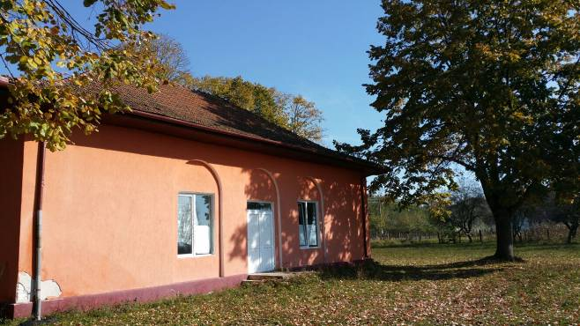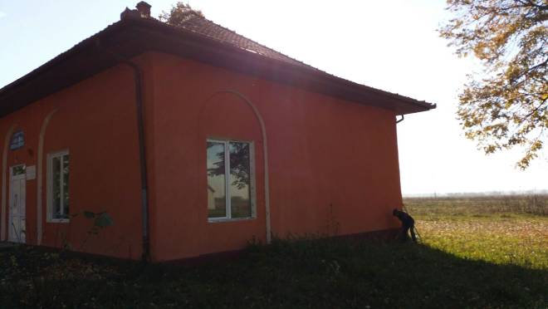

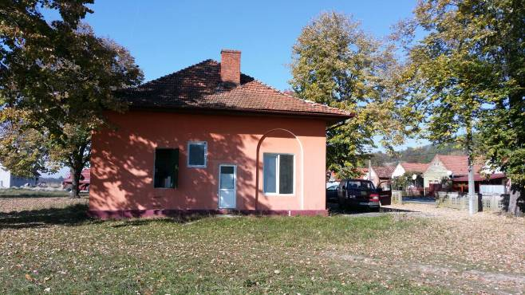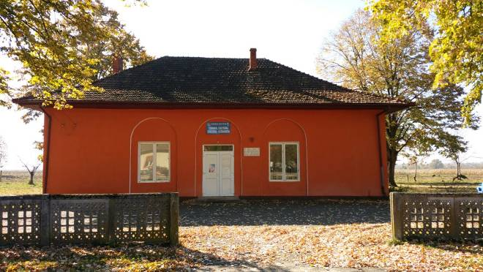

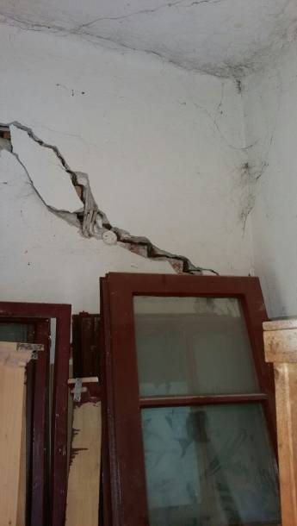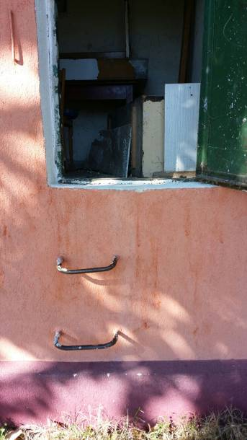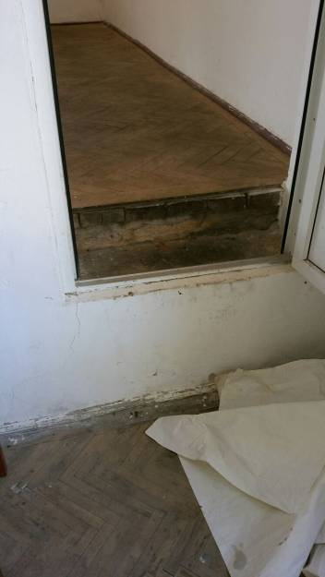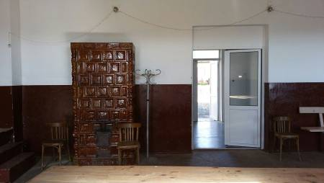
Clădirea existentă pe amplasament a fost proiectată și executată conform documentelor existente în anii 1970-1975, la data proiectării și execuției fiind în vigoare „Normativ pentru proiectarea construcțiilor civile și industriale din regiuni seismice”, P13-70.
Pentru determinarea Riscului Geotehnic si a Categoriei Geotehnice conform Normativului NP 074 / 2007 intitulat „Normativ privind documentațiile geotehnice pentru construcții”, s-au luat în considerare următorii factori de influență:

FACTORI DE INFLUENȚĂ | ÎNCADRAREA
Condiții de teren | Terenuri medii
Apa subterană | Fără epuismente
Clasificarea construcției după categoria de importanță | Deosebită
Vecinătăți | Fără riscuri
Zona seismică | a_{g} = 0,15 g, T_{c} = 0,70 sec

Din punct de vedere geomorfologic, având în vedere amplasarea în extremitatea estică a marii unități fizico-geografice reprezentată de Câmpia Banato-Crișană, teritoriul studiat se constituie din două unități de relief:
Dealurile Lugojului (sau Dealurile Piemontane Vestice) au în acest sector, în extremitatea lor sudică, aspectul unor terase ale Timișului, suspendate la 150-180 m altitudine, în urma adâncirii rețelei hidrografice, iar în partea estică sunt reprezentate de ultimele prispe ale Munților Poiana Ruscăi. Văile intracolinare care fragmentează această formațiune au lățimi cuprinse între câteva zeci de metri și 100-150 m.
Construcția are un regim de înălțime parter, într-o formă regulată, cu retragere față de fațada principală de 10,82 m, față de aliniament.
Structura constructivă este din zidărie de cărămidă plină, fundații continue din beton, planșeu din lemn ecarisat, șarpantă din lemn cu învelitoare din țiglă.
Ca funcțiuni, în situația existentă, căminul oferă :
Terasă 1
Terasă 2
Parter
Hol acces
Cameră 1
Cameră 2
Sală spectacol
Scenă
G.S.
Magazie

Suprafața construită-Ac-existentă=183,47 mp;
Suprafața desfășurată existentă-Adc=183,47 mp;

Din punct de vedere structural clădirea existentă este alcătuită astfel:
- număr de niveluri: P;
- formă dreptunghiulară în plan de dimensiuni: 17,02 x 10,78;
-regularitate în elevație cu înâlțimea parterului de 4,85 m;
- pereți din zidărie de cărămidă plină. Grosimea pereților structurali exteriori este de 45 cm, iar cei interiori sunt de 30 cm;
- buiandrugi din lemn peste golurile de uși și ferestre;
- planșeu peste parter din lemn;
- acoperișul este din lemn cu învelitoare din tiglă;
- terenul la cota de fundare este constituit din argilă prăfoasă nisipoasă maronie, vârtoasă, situat între cotele -0,60 m ... -2,10 m;
- fundațiile sunt de tip fundații continue din beton (conform studiu geotehnic nr. 1.755/2015, întocmit de
S.C. CENCONSTRUCT S.R.L.);
- finisajele exterioare la pereți sunt din tencuieli stropite din var-ciment fără decorațiuni exterioare.
Funcțional căminul cuprinde: hol acces, sală spectacol, scenă, G.S., magazie și două camere.

Date constructive:
Componența : clădire parter ;
Suprafața terenului aferent căminului cultural este de 4050 m²
Suprafața construită: 183,47 m²;
Suprafața desfășurată: 183,47 m²;
Finisajele clădirii, în marea lor majoritate sunt degradate;
Starea tehnică: Din punct de vedere al asigurării cerințelor esențiale de calitate în construcții, acestea nu sunt îndeplinite.
Clădirea este afectată de următoarele:
- elementele de anvelopă nu prezintă termoizolatie care sa asigure un nivel scăzut de piederi de energie prin aceste elemente;
- având în vedere data execuției clădirii (>1960) și evenimentele seismice petrecute între timp, construcția, în ansamblu, s-a comportat bine în timpul acestor evenimente, precum și la acțiunea sarcinilor verticale. Astfel, nu se observă fisuri datorate tasărilor inegale sau efectelor seismelor;
- acoperișul prezintă avarii ale învelitorii care fac posibilă infiltrarea apei prin acoperiș;
- la interiorul și exteriorul spațiilor clădirii, se observă fenomene datorate utilizării necorespunzătoare a acestora (lipsa ventilației), de forma petelor închise și mucegaiului precum și tencuila cazută parțial;
- lipsa termoizolației planșeului peste parter contribuie semnificativ la valoarea ridicată a coeficientului global de izolare termică care reprezintă pierderile orare de căldură prin transmisie prin elementele de închidere ale clădirii, pentru o diferență de temperatură de un grad între exterior și interior, raportate la volumul clădirii. Din păcate starea proastă a acoperișului ar putea contribui negativ în situația realizării unei termoizolări a acestui planșeu, infiltrarea apei în materialul termoizolant conducând la reducerea rezistenței la transfer termic a acestuia. De aceea este necesară reabilitarea acoperițului în vederea eliminării acestui fenomen;
- tâmplăria exterioară (ferestrele și ușile) este prevăzută din PVC cu geam termopan. Asigurarea aerului proaspăt necesar calității de confort a aerului interior și limitării umidității și a condensului, ce pot avea efecte negative asupra construcției, se va asigura prin deschiderea periodică a ferestrelor.

Pentru reabilitarea și amenajarea clădirii s-a realizat o expertiză tehnică, ce se anexează documentației în faza documentatiei pentru avizarea lucrărilor de intervenții.
Pentru reabilitarea și amenajarea căminului cultural din satul Circiova-Ucrainieni s-a întocmit studiu geotehnic și s-au făcut decopertări la fundații, specificate în studiul geotehnic atașat documentației.
Din studiile efectuate, reabilitarea și amenajarea construcției existente afectează durabilitatea și stabilitatea construcției existente.
Valoarea de inventar a construcției - 119 688.20 lei

2.2. Concluziile raportului de expertiză a constructiei:
Având în vedere regimul de înălțime al clădirii, tipul structurii de rezistență și materialele utilizate la executarea acesteia, se pot face următoarele constatări și observații:
- clădirea este o constituție cu o rigiditate mare la acțiunea forțelor orizontale din vânt sau seism;
- evaluarea performanțelor de rezistență se va face la încărcări seismice, care ca intensitate sunt semnificativ mai mari decât încărcările din vânt;
- evaluarea seismică a clădirii se va face în conformitate cu prevederile normativului P100-3/2008;
- structura nu prezintă degradări ale materialelor structurii;
- planșeul din lemn prezintă fisuri locale și tencuieli deteriorate;
- la nivelul acoperișului există elemente de lemn din structura șarpantei putrezite datorită infiltrațiilor apelor pluviale;
- structura nu prezintă degradări datorită cedării terenului de fundare (tasare uniformă/neuniformă);
- structura nu prezintă degradări datorită fenomenelor seismice anterioare. Eventualele fisuri sau degradări ale structurii au fost remediate cu ocazia reparațiilor care s-au executat de-a lungul timpului;
- nu au fost efectuate încercări pe materiale pentru determinarea rezistențelor acestora.

2,3, Scenarii posibile pentru realizarea intervențiilor la construcție:

Scenariul 1 minimal | Scenariul 2 optim
- desfacerea învelitorii și a șarpantei de lemn existente;  - demolarea coșurilor de fum;  - desfacerea tencuielilor interioare și exterioare (pereți și tavane);  - desfacerea planșeului de lemn de peste parter;  - desfacerea pardoselilor existente;  - realizarea unei centuri din beton armat peste zidurile existente (interioare și exterioare);  - realizarea unor cadre din beton armat în axul 3 și 5;  - refacerea scenei din lemn, cu o structură nouă din beton armat;  - dispunerea de buiandrugi la golurile de uși realizate;  - refacerea pardoselilor interioare cu șapă de beton ca suport al finisajelor;  - refacerea tencuielilor interioare și exterioare;  - anveloparea clădirii la exterior, la nivelul planșeului și cu tencuială decorativă; protejarea termosistemului peste placa de beton armat se va realiza cu o șapă de beton;  - realizarea unui trotuar perimetral pentru eliminarea igrasiei și îndepărtarea apei pluviale;  - apele pluviale vor fi dirijate prin intermediul jgheaburilor și burlanelor atașate clădirii. | -desfacerea tencuielilor interioare și exterioare (pereți și tavane);  -desfacerea tâmplariei:  -desfacerea pardoselilor;  -desfacerea scenei;  -desfacerea și înlocuirea învelitorii și a șarpantei de lemn existente;  -realizarea unor cadre din beton armat în axele 3 și 5;  -înlocuirea planșeului din lemn cu unul din beton armat;  -înlocuirea completă a jgheaburilor și burlanelor pentru ape pluviale și asigurarea îndepărtării acestora din apropierea clădirii;  -termoizolarea pereților exteriori cu polistiren;  -se vor reface scările de acces exterioare, scările de acces la scenă, cu finisaj adecvat;  -se prevăd trotuare etanșe în jurul clădirii cu măsuri adecvate pentru îndepărtarea apelor pluviale;  -se înlocuiesc pardoselile din toate încăperile;  -recompartimentarea unor spații din cămin pentru realizarea grupurilor sanitare și a sălii de protocol;  -închiderea în totalitate a golului de geam din axul 1, situat între axele B-C;  -golul de geam din axul 1, situat între axele A-B, se va înlocui cu un gol de ușă care să deservească accesul la G.S.B.;  -dispunerea de buiandrugi prefabricați la golurile realizate;  -desființarea coșului de fum;  -se va dota căminul cu grupuri sanitare si un grup sanitar special pentru persoanele cu dizabilitati;  -se refac toate instalațiie interioare și exterioare, electrice, termice și sanitare, conform normelor în vigoare;  -căminul va fi prevăzut cu instalație de încălzire și răcire;  -la intrarea principală și la cea de pe fațada laterală-stânga se vor amplasa o rampe pentru persoanele cu dizabilitati;  -montarea balustradelor la rampele pentru persoanele cu dizabilități, la scările de acces la scenă.

Scenariul recomandat de elaborator: scenariul 2.
Avantajele scenariului recomandat:
- prin soluțiile alese se reduc cheltuielile cu energia;
- se oferă spații pentru buna desfășurare a evenimentelor în interiorul căminului cultural;
- prin lucrările ce se efectuează construcția devine mai stabilă;

Recomandarea expertului asupra soluției tehnice din punct de vedere tehnic și economic, de dezvoltare în cadrul documentației de avizare a lucrărilor de intervenții:
- desfacerea tencuielilor interioare și exterioare (pereți și tavane);
- desfacerea tâmplariei:
- desfacerea pardoselilor;
- desfacerea scenei;
- desfacerea și înlocuirea învelitorii și a șarpantei de lemn existente;
- realizarea unor cadre din beton armat în axele 3 și 5;
- înlocuirea planșeului din lemn cu unul din beton armat;
- înlocuirea completă a jgheaburilor și burlanelor pentru ape pluviale și asigurarea îndepărtării acestora din apropierea clădirii;
- termoizolarea pereților exteriori cu polistiren;
- se vor reface scările de acces exterioare, scările de acces la scenă, cu finisaj adecvat;
- se prevăd trotuare etanșe în jurul clădirii cu măsuri adecvate pentru îndepărtarea apelor pluviale;
- se înlocuiesc pardoselile din toate încăperile;
- recompartimentarea unor spații din cămin pentru realizarea grupurilor sanitare și a sălii de protocol;
- închiderea în totalitate a golului de geam din axul 1, situat între axele B-C;
- golul de geam din axul 1, situat între axele A-B, se va înlocui cu un gol de ușă care să deservească accesul la G.S.B.;
- dispunerea de buiandrugi prefabricați la golurile realizate;
- desființarea coșului de fum;
- se va dota căminul cu grupuri sanitare si un grup sanitar special pentru persoanele cu dizabilitati;
- se refac toate instalațiie interioare și exterioare, electrice, termice și sanitare, conform normelor în vigoare;
- căminul va fi prevăzut cu instalație de încălzire și răcire;
- la intrarea principală și la cea de pe fațada laterală-stânga se vor amplasa o rampe pentru persoanele cu dizabilitati;
- montarea balustradelor la rampele pentru persoanele cu dizabilități, la scările de acces la scenă.
Modificările propuse îmbunătățesc rezistența și stabilitatea construcției existente.

- . DATE TEHNICE ALE INVESTITIEI:

3.1 Descrierea lucrărilor de bază si a celor rezultate ca necesare de efectuat în urma realizarii lucrărilor de bază:

Construcția descrisă mai sus, pe baza studiilor geotehnice efectuate, a experizei tehnice și pe baza temei de proiectare a beneficiarului urmează a fi reabilitată și amenajată.
Lucrările de reabilitare, consolidare și modernizare a căminului au natura de a conduce la îmbunătățirea activităților ce se desfășoară în spațiul existent, prin lucrări de reparații, dotări și îmbunătățiri la finisaje.
Conform temei de proiectare se vor executa lucrările menționate mai sus.

3.2 Descrierea lucrărilor de modernizare:
Lucrările de modernizare în spatiul existent constau în următoarele:
- refacerea instalației electrice;
- realizarea instalației de supraveghere și securizare a imobilului;
- modernizarea scenei și prin extindere crearea unui spațiu avanscena;
- realizarea de grupuri sanitare pe sexe și a unui grup sanitar pentru persoanele cu handicap în spațiul parterului.
Caminul cultural va fi dotat cu urmatoarele:
- 60 scaune în sala mare de spectacol;
- 6 scaune tapițate în sală protocol;
- 1 masă în sală protocol;
- 1 dulap în sală protocol;
- cortina
- jaluzele la ferestrele exterioare;
- instalație alarmă și detecție incendiu;
- camere de supraveghere video.
După efectuarea acestor lucrări vor rezulta următoarele spații:

Terasă 1
Terasă 2
Parter
Hol acces
Sală protocol
G.S.P.H.
G.S.B.
G.S.F.
Scenă
Avanscenă

Concomitent cu aceste lucrări se vor reface:
- trotuarul de protecție etanș din beton;
- șarpanta și elementele componente;
- învelitoarea cu elementele componente și lucrările de tinichigerie (jgheaburi- burlane, sorturi tabla, pazii);
- tencuielile exterioare și zugraveli exterioare.

3.3. Instalatii.

3.3.1. INSTALAȚII ELECTRICE

3.3.1.1. Situația existentă
In prezent obiectivul este racordat la distribuitorul local de energie electrica. Instalatia electrică existentă este din conductori de aluminiu în stare nesatisfacatoare, uzată si trebuie refăcută complet. Tabloul general este în stare tehnica nesatisfacătoare.
3.3.1.2. Situația propusă
Alimentarea cu energie electrica.
Alimentarea cu energie electrică se va face în grija beneficiarului. În cazul în care se constată că puterea necesară obiectivului nu este asigurată, se va cere distribuitorului local de energie electrică spor de putere.

Instalații electrice interioare
-Pi = 40 kW
-Pc = 32 kW
Instalațiile electrice se vor proiecta și realiza în concordanță cu normativele de specialitate tehnică în vigoare.
Din blocul de măsură și protecție se va alimenta tabloul electric al căminului cultural printr-o coloană formată din cablu de energie electrică CYY-F, 0.6\1kV, pozat în tub gofrat de protecție, îngropat în pământ la cota de -0.8 m față de cota finită a terenului sistematizat. Secțiunea cablului este indicată în schema desfașurată a tabloului electric.
Sistemul de tratare a neutrului va fi de tip TN-S, separarea neutrului de lucru față de cel de protecție făcându-se în blocul de măsură și protecție a distribuitorului local de energie electrică. Se va cere distribuitorului local ca bransamentul sa fie echipat cu bloc diferențial de 500 sau 300 mA, de tip selectiv.
Tablourile electrice se referă la tabloul electric al căminului cultural amplasat conform planșelor.
În tabloul electric TEC se va monta un descărcător de supratensiuni 3P+N, clasa 1+2 (B+C) de protecție, avand nivelul de protecție Up=1.5kV. Descărcătorul se va lega la o bară de PE în tablou separată de cea a circuitelor electrice. Secțiunea minimă de legare a descărcătorului la bară de PE este de 16 mmp.
Tablourile electrice secundare se vor prevedea cu descărcătoare de protecție medie, clasa 2 (C), montate în tabloul electric secundar. Se va cere furnizorilor de echipamente (UPS-uri, chiller, centrala telefonică, centrala de alarmă-antiefracție, centrala de detecție incendiu, etc) sa echipeze cutiile de distribuție cu descarcatoare de supratensiuni cu protecție fină (clasa D).
Tabloul electric general de distributie se va echipa cu set de bare de distribuție de cupru, pentru alimentarea întrerupătoarelor de putere secundare. Barele de Cu vor fi etichetate (L1,L2,L3,N,PE).
Tablourile electrice se vor executa în cofrete metalice sau de policarbonat având grade de protecție indicate în specificațiile tehnice regăsite în anexele acestui proiect.
Toate tablourile electrice trebuie livrate cu scheme monofilare sau desfășurate și cu buletinele de verificare și de testare, conform SR EN 60439-1.
Toate circuitele electrice se vor proteja prin protecții magnetotermice calibrate la o valoare de (0.6-0.8)In al cablului electric al fiecărui circuit.
Toate materialele folosite în execuția tablourilor trebuie să fie de înaltă calitate pentru care furnizorul va prezenta certificate de conformitate și de garanție.

Instalațiile electrice ce se vor realiza cuprind următoarele:
Instalații de curenți tari:
Alimentarea de bază cu energie electrică;
Tablouri lectrice;
Sisteme de pozare a cablurilor;
Instalații luminotehnice:
Iluminat de bază;
Instalații de iluminat de siguranță:
Instalații de iluminat de siguranță pentru continuarea lucrului;
Instalații de iluminat de securitate:
- iluminat de securitate pentru evacuarea din clădire;
- iluminat de securitate pentru circulație;
- iluminat de securitate împotriva pănicii;
- iluminat de securitate pentru veghe;
- iluminat de securitate pentru marcarea hidranților interiori de incendiu;
- iluminat de securitate de siguranță portabil;
Iluminatul exterior;
Instalații de forță și priză;
Instalații de protecție:
Instalații de legare la pământ;
Instalații de echipotentializare;
Instalații electrice de protecție împotriva loviturilor de trăsnet;
Instalații electrice pentru organizare de șantier;
Verificări instalații electrice.
Instalații de curenți slabi:
Instalații de voce-date;
Instalații de alarmă-antiefracție;
Instalații de televiziune în circuit închis (CCTV);
Instalații de detecție și avertizare la incendiu.

3.3.2. INSTALATII SANITARE

3.3.2.1. Situația existentă.
În prezent în zona exista rețea de apă potabilă și de canalizare.

3.3.2.2. Situația propusă.
Alimentarea cu apă rece a noilor consumatori se va face din rețeaua publică de apă, printr-o conductă de Dn25 (PEHD 30x2.0.mm) nou proiectată care va fi alimentată de la căminul de branșament nou proiectat alimentat de la rețeaua stradală existentă. Conducta va pătrunde în imobil prin spațiul destinat grupurilor sanitare conform părți desenate.
Apa caldă menajeră va fi produsă de către un boiler electric de 60 litri amplasat în grupul sanitar bărbați conform părții desenate. Conductele de apă caldă vor urma traseul conductelor de apă rece.
Pentru preluarea apelor uzate menajer de la grupurile sanitare aferente s-a prevăzut un tanc septic din beton, având un volum util de 36 mc și un volum total 37.5 mc cu dimensiunea de gabarit Lxhxl=5x2.5x3 și care se va vidanja o dată la 30 zile prin grija beneficiarului. Pentru colectarea apelor uzate menajer, de la consumatorii noi creații, se va prevedea o rețea de canalizare de incinta ce va colecta aceste ape și le va dirija spre tancul septic.
Dimensiunile tuburilor de canalizare menajeră și modul de legare, sunt detaliate în planșele aferente acestei documentații.
Instalațiile de apă rece, caldă și canalizare menajeră au fost dimensionate pentru consumatorii indicați în planșele de arhitectură. Dimensionarea instalațiilor s-a făcut conform STAS 1478 pentru apă rece și caldă, conform STAS 1795 pentru canalizarea menajeră și pluvială. La proiectarea instalațiilor s-au respectat și prescripțiile din Normativul I.9.
Țevile de apă rece și caldă ce se vor monta la interior vor fi din polipropilenă, iar tuburile de canalizare vor fi îmbinate cu mufă și garnitură de cauciuc tot din polipropilenă.
Țevile de apă rece vor fi izolate anti-condens cu izolație de 9 mm grosime, iar cele de apă caldă vor avea același tip de izolație dar cu grosime de 13 mm.
3.3.2.3. Asigurarea cerințelor minime obligatorii.
Cerințele de calitate sunt în conformitate cu Legea 10/1995 privind calitatea în construcții și pentru instalațiile de alimentare cu apă rece și apă caldă se referă la:
Rezistență și stabilitate:
Rezistența la presiune și temperatură a elementelor componente ale instalației sanitare (conducte, armături, obiecte sanitare, îmbinări de etanșare etc.) la presiunile și temperaturile care pot apărea în interiorul instalației în timpul exploatării.
Rezistența la variații de temperatură a conductelor în timpul exploatarii.
Rezistența la eforturi în exploatare (șocuri, tasări ale elementelor de construcție etc.) și rezistență la eforturile datorate manevrelor și utilizării organelor de comandă.
Limitarea nivelului de transmitere a vibrațiilor produse de echipamentele instalației (pompe, recipiente de hidrofor, etc).
Protectia antiseismică.
Siguranța în exploatare:
Gradul de asigurare al consumatorului la întreruperile accidentale ale furnizării căldurii agentului termic.
Etanșeitatea la apă a elementelor componente ale instalației de alimentare cu apă (conducte, armături, rezervoare).
Protecția utilizatorilor contra leziunilor prin contact cu suprafețele accesibile ale instalației (rănire, ardere, etc.).
Siguranța la foc:
Eliminarea riscului de incendiu prin modul de realizare și amplasare a spațiilor și elementelor componente ale instalației.
Comportarea la foc (combustibilitatea și limita de rezistență la foc a elementelor ce compun instalația).
Dotarea cu mijloace de avertizare și de intervenție în caz de incendiu.
Igiena, sanatatea oamenilor, refacerea și protecția mediului:
Evitarea riscului de producere sau de favorizare a dezvoltării de substanțe nocive.
Izolația termicaă hidrofugă și economia de energie:
Utilizarea de echipamente eficiente energetic pentru asigurarea unor consumuri minime de energie.
Izolarea termică a conductelor pentru asigurarea unor pierderi de căldură minime în rețelele de alimentare cu apă caldă de consum și a condensării pe suprafața exterioară a conductelor de apă rece.
Asigurarea unor consumuri raționale de energie termică prin contorizare.
Protecție împotriva zgomotului:
Asigurarea condițiilor necesare desfășurării activităților din încăperi prin protecția la zgomot.
Respectarea nivelului de zgomot produs de instalație admis în spațiile tehnice.

3.3.3. INSTALATII DE CLIMATIZARE

3.3.3.1. Situația existentă - nu există instalatii de climatizare în momentul actual.
3.3.3.2. Situația propusă
Instalații de climatizare cu controlul temperaturii aerului interior pentru Sala festivă, Scena, Holuri, Sas, Sala protocol și Avanscena prin prevederea unităților de climatizare de tip VRV tip caseta pentru tavan.
Se vor monta unități interioare de climatizare de tip VRV casetă, dotate cu pompe de condens ce vor fi comandați de un termostat de perete sau telecomenzi. Toate unitățile interioare de climatizare se va racorda la o unitate exterioară tip VRV amplasată în exterior conform parții desenate. Pentru această locație se vor prevedea 17 unități tip casetă.

3.3.4. INSTALATII TERMICE INTERIOARE

3.3.4.1. Situația existentă
Clădirea nu are instalație centrală de încălzire. Clădirea este alimentată cu caldură de la 2 sobe de teracotă. Dimensiunile sobelor sunt 960*720*1980 mm folosind combustibil solid.
3.3.4.2. Situația propusă
Instalația de încălzire are rolul de compensare a pierderilor de căldură prin elementele de construcție exterioare până la realizarea temperaturii interioare de calcul.
În grupuri sanitare și oficiu se vor monta radiatoare electrice cu capacitatea de 1000W și 500W fiecare.
3.3.4.3, Date de proiectare
La baza întocmirii prezentei documentații au stat propunerea arhitectului, STAS-urile și normativele în vigoare și ofertele tehnice ale furnizorilor de echipamente specifice.
3.3.4.4. Cerințe minime de calitate
Cerințele de calitate sunt în conformitate cu Legea 10/1995 privind calitatea în construcții și pentru instalațiile de încălzire se referă la:
Rezistență și stabilitate:
Rezistența elementelor componente ale instalației de încălzire (conducte, armături, corpuri de încălzire, îmbinări, etc.) la presiunile și temperaturile care pot apărea în timpul exploatării.
Rezistența la variații de temperatură a conductelor în timpul exploatării.
Rezistența la eforturi în exploatare (șocuri, tasări ale elementelor de construcție etc.) și rezistența la eforturile datorate manevrelor și utilizării organelor de comandă.
Limitarea nivelului de transmitere a vibrațiilor produse de utilajele instalației (pompe, generatoare de aer cald, aeroterme, etc.).
Protecția antiseismică.
Siguranță în exploatare:
Evitarea pericolului de explozie la instalațiile din centrala termică (cazane și accesorii, instalația de ardere, etc).
Gradul de asigurare al consumatorului împotriva întreruperilor accidentale ale furnizării căldurii.
Etanșeitatea elementelor componente ale instalației de încălzire (conducte, armături, corpuri de încălzire, cazane, rezervoare).
Protecția utilizatorilor contra leziunilor prin contact cu suprafețele accesibile ale instalației de încălzire (răcire, ardere, etc.).
Securitatea la radiații calorice și la curenții de aer;
Securitatea instalațiilor și a încăperilor aferente (centrale termice, puncte termice) la tentativele de intruziune ale oamenilor și animalelor.
Prevederea de instalații de legare la pământ pentru prevenirea electrocutării.
Siguranța la foc:
Limitarea riscului de incendiu prin modul de realizare și amplasare a funcțiunilor și elementelor componente ale instalației.
Comportarea la foc (combustibilitatea și limita de rezistență la foc a elementelor ce compun instalația).
Preîntâmpinarea și limitarea propagării fumului în căile de evacuare în caz de incendiu ale centralelor termice prin sisteme constructive și instalații de ventilare corespunzătoare.
Dotarea cu mijloace de avertizare în caz de incendiu.
Igiena, sănătatea oamenilor, refacerea și protecția mediului:
Evitarea riscului de producere sau favorizarea dezvoltării de substanțe nocive sau insalubre de către instalațiile de încălzire.
Dezinsecția periodică a instalției de preparare apă caldă de consum.
Asigurarea confortului termic în încăperi.
Stabilitatea și uniformitatea temperaturii interioare a aerului.
Evitarea poluării mediului aerului – de către coșurile de fum ale centralelor termice.
Izolația termică, hidrofugă și economia de energie:
Protecția termică a clădirilor încălzite.
Utilizarea de utilaje eficiente energetic pentru asigurarea unor consumuri minime de energie (cazane, pompe, etc.).
Asigurarea reglajului sarcinii termice în funcție de necesitățile de încălzire ale consumatorilor pentru a se evita supraîncălzirea și risipa de căldură.
Izolarea termică a conductelor pentru asigurarea unor pierderi minime de căldură în rețelele termice.
Asigurarea unei eficiente termice ridicate a corpurilor de încălzire.
Asigurarea unor consumuri raționale de energie termică prin contorizare.
Asigurarea unor consumuri minime de energie în exploatare prin utilizarea energiilor neconvenționale și a recuperării de căldură.
Asigurarea unor consumuri minime de energie înglobate în elementele de instalații.
Protecție împotriva zgomotului:
Asigurarea condițiilor necesare desfășurării activității din încăperi prin protecția la zgomotul exterior; respectarea nivelului de zgomot admis în spațiile tehnice (centrale termice, puncte termice) și în vecinătatea centralei.
Cerințe privind estetica lucrărilor:
Liniaritatea traseelor de conducte.
Paralelismul cu elementele constructive la montajul aparent.
Aspectul și finisajul suprafețelor.

(4). SURSE DE FINANȚARE A INVESTIȚIEI:
Fonduri europene PNDR.
(5). ESTIMĂRI PRIVIND FORȚA DE MUNCĂ OCUPATĂ PRIN REALIZAREA INVESTIȚIEI:
5.1. Număr de locuri de muncă create în faza de executie:
Executarea lucrărilor se va face cu personal calificat, angajat în cadrul firmelor de execuție din domeniu, deci nu se vor crea locuri de muncă pe perioadă nedeterminată. Există posibilitatea ca firma care va executa lucrările să angajeze pe perioada execuției lucrărilor, adică pe perioadă determinată, fortă de muncă locală.
5.2. Număr de locuri de muncă create în faza de operare:
Întreținerea și exploatarea lucrărilor executate se va face funcție de optiunea beneficiarului:
- prin contract de prestări servicii cu o firmă specializată în domeniu, caz în care personalul este angajat în cadrul acesteia.
(6). PRINCIPALII INDICATORI TEHNICO-ECONOMICI AI INVESTIȚIEI:
6.1. Valoarea totală:
Valoarea totală (inclusiv T.V.A.): 1 177 674.45 lei (265 319.68 euro).
în prețuri noiembrie 2015, 1 euro = 4,4387 lei – la cursul BCE din data 16.11.2015;
din care construcții montaj (C+M) (inclusiv T.V.A.) 878 238.63 lei (197 859.43 euro).
6.2. Durata de realizare a investiției: 15 luni, conform graficului de eșalonare.
(7). Alți indicatori specifici domeniului de activitate în care este realizată investiția
Prezenta investiție se face cu scopul asigurării condițiilor de desfășurare a activităților socio-culturale specifice mediului rural al județului Timiș și are ca beneficiari întreaga comunitate a localității Criciova-Ucrainieni, din comuna Criciova, jud. Timiș.
- . AVIZE ȘI ACORDURI
Pentru execuția lucrării “Reabilitare, modernizare și dotare așezământ cultural în comuna Criciova, sat Criciova-Ucrainieni” sunt necesare următoarele avize și acorduri emise de organele de drept, potrivit legislației în vigoare:
- Cerificatul de urbanism;
- Acordul de mediu;
- Alte avize și acorduri de principiu specifice tipului de intervenție.
Obținerea avizelor și acordurilor, emise de organele de drept, cade în sarcina beneficiarului.

CAPITOLUL B: Piese desenate;
Sunt anexate următoarele:
- Proiect arhitectură și rezistență- faza D.A.L.I.;
- Proiect instalații termice, de climatizare și sanitare- faza D.A.L.I.;
- Proiect instalații electrice.-faza D.A.L.I.

Întocmit,
S.C. PROJECT BUILDING PSC S.R.L.-D
Dipl.ing. Ciprian PANTIȘ

